**Montaj Deflector Aer Conditionat 90x27cm**

1. Conform schitei, derulati deflectorul si prindeti tijele precum este indicat in poze. Tijele curbate se prind in orificiile mai mari ale deflectorului, si se fixeaza bine. Picioarele de agatare se prind pe tijele curbate prin sistemul tip “nuca” atat pe partile curbate de la marginile deflectorului, cat si pe cele din mijloc, dupa cum preferati sa le montati.
2. Prindeti tijele metalice la baza aparatului dumneavoastra de aer conditionat - se agata la baza aparatului, in spatiul ingust ramas intre baza aparatului si peretele pe care este montat. Incepeti dintr-un unghi de ~ 90 de grade, impingeti sub aparat si apasati in jos, pentru a le fixa sub aparat, pe perete. Dupa ce carligele sunt introduse, acestea trebuie sa poate fi deplasate de la stanga la dreapta si invers.
3. Prindeti bine picioarele/tijele de plastic (fixate deja pe deflector) pe tijele de metal de la perete, pentru a termina montajul. [**https://www.youtube.com/watch?v=qrORLKpl_PQ&t=12s**](https://www.youtube.com/watch?v=qrORLKpl_PQ&t=12s) – **VIDEO IN PAGINA PRODUSULUI, SUB DESCRIERE**

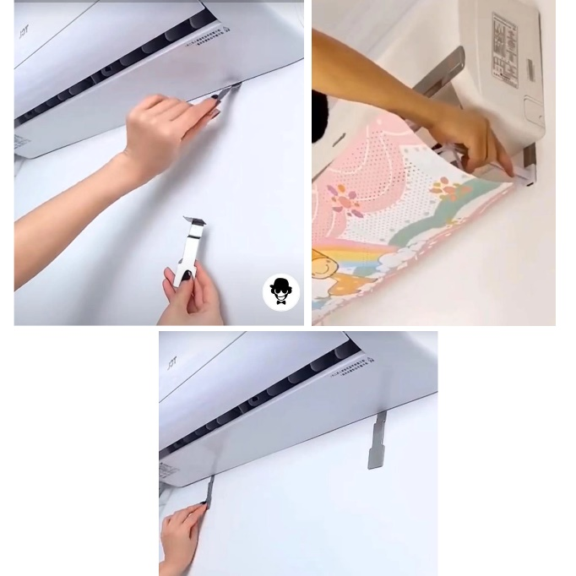

**Montaj Deflector Aer Conditionat 90x27cm**

1. Conform schitei, derulati deflectorul si prindeti tijele precum este indicat in poze. Tijele curbate se prind in orificiile mai mari ale deflectorului, si se fixeaza bine. Picioarele de agatare se prind pe tijele curbate prin sistemul tip “nuca” atat pe partile curbate de la marginile deflectorului, cat si pe cele din mijloc, dupa cum preferati sa le montati.
2. Prindeti tijele metalice la baza aparatului dumneavoastra de aer conditionat - se agata la baza aparatului, in spatiul ingust ramas intre baza aparatului si peretele pe care este montat. Incepeti dintr-un unghi de ~ 90 de grade, impingeti sub aparat si apasati in jos, pentru a le fixa sub aparat, pe perete. Dupa ce carligele sunt introduse, acestea trebuie sa poate fi deplasate de la stanga la dreapta si invers.
3. Prindeti bine picioarele/tijele de plastic (fixate deja pe deflector) pe tijele de metal de la perete, pentru a termina montajul. [**https://www.youtube.com/watch?v=qrORLKpl_PQ&t=12s**](https://www.youtube.com/watch?v=qrORLKpl_PQ&t=12s) **- VIDEO IN PAGINA PRODUSULUI, SUB DESCRIERE**

